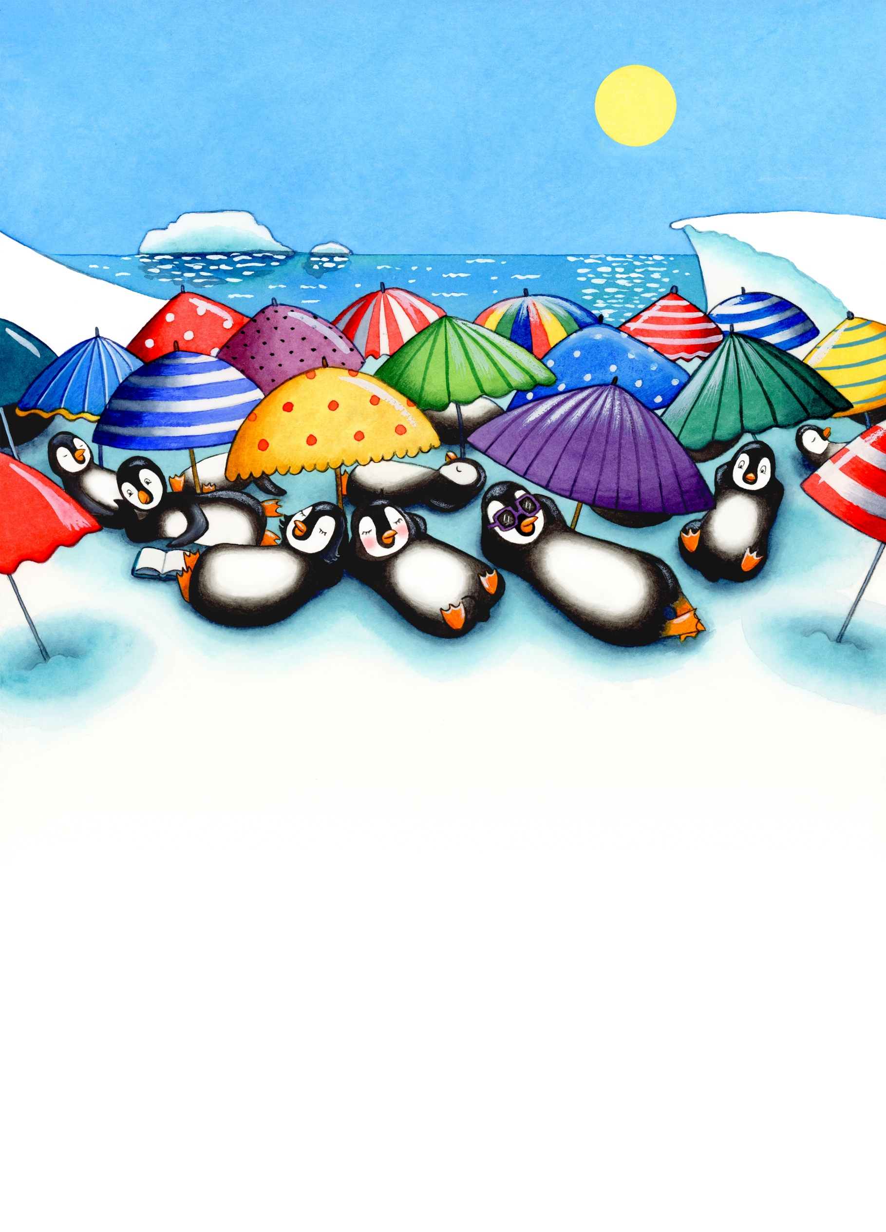

**CHANTER AVEC PENNY**

**Peux-tu inventer un chanson à chanter**

**avec ces mots?**

**PINGOUIN, PINGOUIN, PINGOUIN, GLACE**

**PINGOUIN, GLACE**

**PINGOUIN, GLACE**

**PINGOUIN, PINGOUIN, PINGOUIN, GLACE,**

**PINGOUIN, SOLEIL, GLACE**

**PINGUINO, HIELO, SOL**